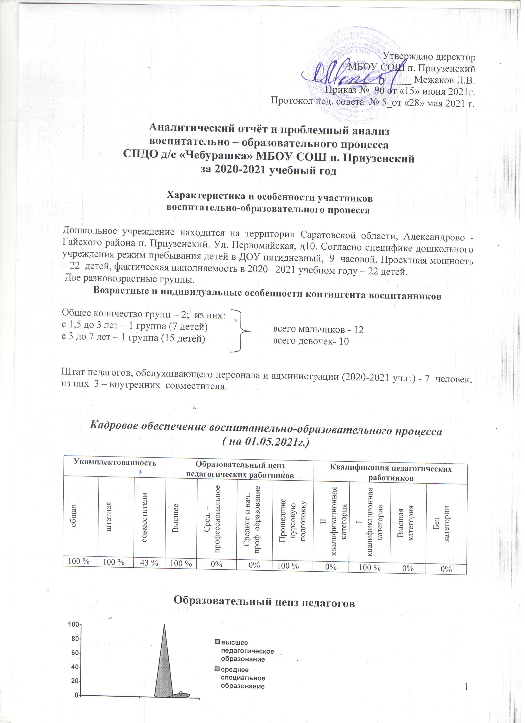
Квалификация педагогических работников

Социальный статус семей воспитанников ДОУ
(по состоянию на 01.05.2021г.)
- Образовательный уровень (по результатам анкетирования)

Общее число семей | Общее число родителей | Число родителей  с высшим  образованием | Число родителей  со сред. спец.  образованием | Число родителей  со средним  образованием | Число родителей  без образования
19 | 33 | 10 | 11 | 12 | 0

Результаты представлены в диаграмме:

Социальный уровень (по результатам анкетирования родителей)
Число полных семей | Число  неполных  семей | Число родителей,  работающих в бюджетной  сфере | Число родителей,  работающих в ЧП | Число родителей,  работающих в промышленности | Не работающих
14 | 5 | 16 | 8 | 1 | 8

динамика посещаемости детского сада воспитанниками:

в 2020– 2021 уч.году–средняя посещаемость–18 детей при списочном составе 22 воспитаника -82 % посещаемости
процент заболеваемости:
в 2020 – 2021 уч. году детей всего – 22 воспитанника.
случаи / дни случаи / дни
заболеваемости – 3 % на одного ребенка.
распределение воспитанников по группам здоровья
1 группа -8 детей
2 группа -14 детей
3 группа- 2 детей
4 группа -0 детей

Сводные данные по результатам педагогического обследования детей дошкольного возраста на конец уч.года свидетельствуют о следующем :

Усвоение программных задач своей возрастной группы
по всем направлениям развития

Дошкольный возраст

По мнению педагогов ДОУ (анализ проводился на итоговом МПК ДОУ в мае 2021г.) в основном трудности в развитии у детей вызывают усвоение задач раздела «Развитие речи».
Показатели индивидуального развития (относительно самого себя)

ВОЗРАСТ | Хорошая динамика | Незначительная динамика | Без динамики
дошкольный | 95% | 5% | 0%

Дошкольный возраст

Незначительная динамика в развитии объясняется особенностями здоровья детей, которые создают определённые трудности в построении воспитательно – образовательного процесса:
- частое отсутствие ребёнка в ДОУ по болезни;
- особенности темперамента;
- особенности эмоционально-волевой сферы, гиперактивность,

Организация режима пребывания детей в образовательном учреждении

Режим дня и сетка занятий, совместной и самостоятельной деятельности составлены в соответствии с образовательной программой ДОУ и требованиями СанПин, с учётом возрастных и индивидуальных особенностей детей, а так же с учётом обоснованных пожеланий родителей (введение гибкого режима для детей с проблемами в здоровье, условий работы родителей, специфических условий проживания в семье и др.)
Таким образом, воспитательно – образовательный процесс в прошедшем учебном году строился с учётом индивидуальных особенностей, возможностей и способностей как детей, педагогического состава, так и родителей воспитанников СПДО детский сад «Чебурашка». Право работать по определённым лицензией программам предоставлялось каждому педагогу после личного собеседования с ними администрации ДОУ.

Условия для содержания образования

В СПДО детский сад «Чебурашка» реализуется примерная основная общеобразовательная программа дошкольного образования «От рождения до школы» под ред. Н.Е. Вераксы, Т.С. Комаровой, М.А. Васильевой,
Предполагаемым приоритетным направлением деятельности СПДО детский сад «Чебурашка» является «Сохранение и укрепление физического здоровья детей», этим обусловлен выбор общеобразовательных программ:

Общеобразовательные программы, реализуемые в ДОУ

Дата выдачи  лицензии | Срок действия | Образовательные программы
13.05.2015г регистрационный № 2017 | бессрочная | 1. Примерная основная общеобразовательная программа дошкольного образования «От рождения до школы» под ред. Н.Е. Вераксы, Т.С. Комаровой, М.А. Васильевой,
 |  | 2. «Основы безопасности и жизнедеятельнсоти детей дошкольного возраста» под ред. Стеркиной.

Наименование программы | Авторы | В каких возрастных группах реализуется | Количество групп | Количество педагогов, работающих по программе
1. Дошкольное образование: «Программа воспитания и обучения в детском саду От рождения до школы» | Под ред. В.В. Вераксы, Васильевой М.А., Гербова. | Вторая младшая группа (3-4 года)  Средняя группа (4-5 лет)  Старшая - подготовительная к школе группа (6- 7 лет) | 1  1  1 | 2

Программы, реализуемые в ДОУ, скоординированы таким образом, что целостность педагогического процесса обеспечивается полностью.
ДОУ состоит из одного здания, которое имеет своё развивающее и образовательное пространство:
- групповые помещения (2), методический кабинет;

Групповые помещения, детские игровые площадки оснащены игровым оборудованием согласно требованиям СанПин и в соответствии с образовательной программой СПДО д/с «Чебурашка».

I. Анализ достижения годовых целей и задач

Целевая установка: организация работы ДОУ как центра интегрирующего интересы семьи, ДОУ и начальной школы в целом достигнуты.

Результатами достижения цели явилось решение следующих задач:
- Обобщение опыта работы ДОУ по сохранению и укреплению физического, психического здоровья и эмоционального благополучия детей и сотрудников.
- Привлечение родителей как участников единого образовательного процесса

- А также:
Совершенствование преемственных связей между:
- ДОУ и социумом (начальной школой, филиалом детской библиотеки, ГБДД, и другими организациями сетевого взаимодействия)

Основными участниками педагогического процесса, с которыми в течение года была организована деятельность по решению выше изложенных задач были воспитанники, педагоги, родители.
Организации работы ДОУ как центра интегрирующего интересы семьи, ДОУ и начальной школы способствовало: создание воспитательно – образовательного пространства с учётом приоритетного направления и особенностей осуществления воспитательно - образовательного процесса в ДОУ; осуществление деятельности по освоению детьми основных образовательных областей.

Анализ медико – педагогической работы по сохранению и укреплению
физического и психического здоровья детей и формирование у них
основ ЗОЖ и начальной здоровьесберегающей компетентности.

Задачи:
- Создать условия для реализации в ДОУ здоровьесберегающих технологий;
- организовать рациональный режим дня в соответствии с возрастными и индивидуальными потребностями и особенностями детей;
- создать условия для формирования у детей здоровьесберегающей компетентности – готовности и потребности в использовании доступных средств для сохранения собственной жизни и здоровья;
- создать условия для обеспечения оптимального двигательного режима;
- осуществлять в системе и в соответствии с циклограммой оздоровительные и закаливающие мероприятия;
- обеспечить детям полноценное питание в ДОУ;
- обеспечить благоприятную гигиеническую обстановку в помещениях ДОУ и на его территории;
- обеспечить безопасность пребывания детей в ДОУ;
- обеспечить при необходимости своевременную медицинскую помощь детям;
Условия в ДОУ, способствующие реализации цели и задач : в прошедшем уч.г. в МДОУ функционировали частично медицинский кабинет,

Направлен-ность мероприятий | Мероприятия | Методический продукт | Отм. о вып.
Мероприятия, направленные на воспитанников | - «День здоровья», тематическая летняя площадка  - Проведение оздоровительных мероприятий по графику (дегельминтизация, витаминизация, организация отдыха, прогулок, закаливания и др.) | - Сценарии, конспекты  - График оздоровительных мероприятий | +  +
Мероприятия, направленные на взаимодействие с родителями | - Оформление статей для родителей на информационных стендах в группах и ДОУ (1 раз в месяц):  - «Ветряная оспа»  - «Отравление ядовитыми грибами и растениями»  - « Острые респираторные инфекции»  - «Пищевые токсикоинфекции»  - «Коньюктивит инфекционный»  - «Чесотка»  - «Грипп, свиной грипп, как уберечься от гриппа»  - «Закаливание воздухом, водой, солнцем»  - Консультирование родителей по вопросам соматического, физического и психического здоровья  - Выступления на родительских собраниях мед.персонала и специалистов ДОУ | Статьи  Протоколы собраний | +  +  +/-

Таким образом, не смотря на сложную обстановку в стране в связи с пандемией, мероприятия проводились без участия родителей, т.к массовые мероприятия были запрещены. Но все запланированные мероприятия проведены практически в полном объёме (95%). Родительские собрания, консультации, различные конкурсы проводились в онлайн формате. Коллективом д/с были созданы родительский чат и страница д/с в инстограмме, где размещали свои отчёты о проделано работе. где Большинство педагогов и мед.персонал участвующих в вышеизложенных мероприятиях на высоком профессиональном уровне решали поставленные задачи.
Показатели стабильные, несколько повысился % детей с 2 гр. здоровья и снизился на 1 гр. здоровья. Это обусловлено тем, что в ДОУ поступили дети с более высокими показателями здоровья. Задача пед.коллектива в будущем уч.году сохранить здоровье детей не снижая показателей.

Количество случаев травматизма
В 2020-2021учебном году травматизма нет.

Показатели адаптации вновь прибывших детей

В течение 2020-2021 уч.г. в нашем д/с 6 детей вновь прибывшие. По результатам мониторинга адаптации детей к условиям ДОУ нами получены следующие цифры:

Всего прибыло детей по группам | Характер адаптации
Всего прибыло детей по группам | I  лёгкая | II  средней тяжести | III  тяжёлая | IV  крайне тяжёлая
Младший возраст  3 | 3 | 0 | 0 | 0
Средний  3 | 1 | 1 | 1 | 0
ИТОГО: 6 | 98 % | 1 % | 1% | 0

Результаты представлены в диаграмме:

Данные показатели свидетельствуют о том, что в ДОУ созданы комфортные условия для быстрой и легкой адаптации детей к детскому саду, в период адаптации работали все специалисты (персонал группы и администрация в полном составе), и оказывали помощь не только детям, но и родителям.

Условия в ДОУ, способствующие реализации цели и задач д/с:
- организованы книжные уголки в группах,
- создана мини-музей «Руская изба», для педагогов и детей в методическом кабинете ДОУ;
- Уголки: больничка, магазин, парикмахерская, спортивный уголок, уголок по ПДД т.д
- налажено сетевое взаимодействие с филиалом ЦРБ (посещение-экскурсии детьми старшего дошкольного возраста библтотеки, СДК, ФАП, СОШ, и т.д.
- работа «передвижной библиотеки» для детей младшего и среднего дошкольного возраста);
ведётся работа по организации тематических выставок для детей и родителей по творчеству писателей, художников-иллюстраторов (по утверждённому плану выставок)

Общие выводы и предложения

По результатам аналитического отчёта и проблемного анализа за 2020-2021уч.г. выявлено, что цель и задачи, поставленные перед коллективом ДОУ в 2020-2021 уч.г. выполнены практически в полном объёме на высоком профессиональном уровне, с хорошими качественными показателями. Тем не менее, в 2021-2022 уч.г. для полной реализации поставленных целей и задач коллективу ДОУ следует продолжить работу усилить работу по следующим направлениям:
  - оптимизации планирования деятельности с учётом новых форм сетевого взаимодействия, направленных на индивидуализацию воспитательно – образовательного процесса в соответствии с ФГОС
  - развития новых партнёрских форм взаимодействия с социумом, семьями воспитанников;
  - созданию условий для развития профессиональной, личностной, деятельностной компетентностей педагогов, выявлению и поддержке их творческой инициативы.

